1

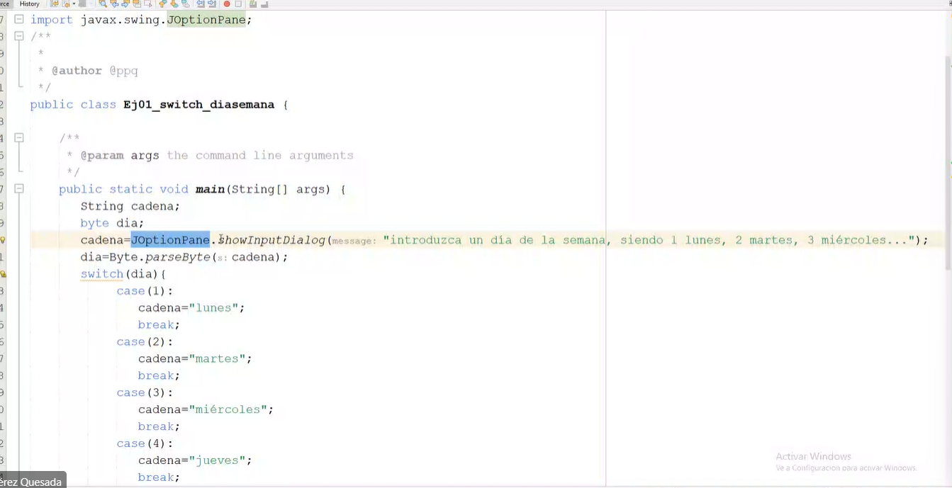

No hace falta en el case incluir el paréntesis

Falta en el pantallazo el ultimo }

2

Otra forma de hacerlo

Ejercicio 3



